Министерство образования и науки Республики Тыва
Управление образования администрации муниципального района
« Монгун-Тайгинский кожуун Республики Тыва»
Муниципальное бюджетное дошкольное образовательное учреждение
детский сад № 1 “Хунчугеш” с. Мугур-Аксы

Сценарий открытого педагогического мероприятия
Непосредственной образовательной деятельности-познания.
Теме: « Поможем Красной Шапочке»

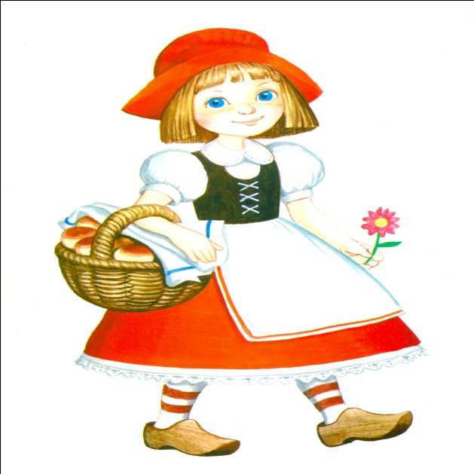

Разработала:
Баян- Сагаан Аржаана Анатольевна,
воспитатель старшей группы

с. Мугур-Аксы-2013

Задачи:
Образовательная: закрепить сравнение смежных чисел, количественный счет в пределах 10 и обратно.
Развивающая: развивать речь, познавательную деятельность, воображение, внимание, память, мелкую моторику, умение работать самостоятельно.
Воспитывающая: воспитывать умение слушать других детей, игры, доброжелательно относиться к товарищу, оказывать ему посильную помощь.
Оборудование: атрибут - Красной Шапочки и Мудрой Совы, грибы – 6 штук, цветы (подснежники) - 4 штук, корзинка, картинки - пазлы, карточки с номерами (от 1 до 10 для поезда), коктейловые трубочки, музыка для релаксации, пение птиц.
Словарная работа: Подснежники
Предварительная работа: рассказывание и рассматривание сказок Ш.Перро
Методы и приемы: наглядный, словесный, игровой, сравнение.
Ход педагогического мероприятия:
1. Организационный момент: (детей встречают Красная Шапочка)
Красная Шапочка: - Здравствуйте, ребята! Я ждала вас, давайте познакомимся. Как тебя зовут? (дети называют свои имена), мне очень приятно с вами познакомится, а меня зовут…, меня зовут, ой я забыла, как меня зовут, лучше угадайте загадку;
Лежат в корзинке пирожки
И мелькают тапочки,
К бабушке своей бежит
Кто это? (Красная Шапочка)
- Правильно, это - же я! Красная Шапочка! Вот как меня зовут.
Сюрпризный момент: (крик Совы, на проекторе появится Сова)
Сова - Здравствуйте дети, я Мудрая Сова. Я очень люблю Красную Шапочку и не хочу, чтоб она еще раз заблудился, вы умеете дружить и помогать друг другу?
(Ответы детей)
Мудрая Сова: Молодцы, тогда помогите Красной Шапочке дойти до бабушки. Будьте внимательны в дороге. Возможно, в дороге её будут подстерегать опасности. А если вы ей поможете, то она обязательно дойдет до бабушки. Я уверена, что вы справитесь со всеми трудностями, которые встретятся в пути.
Красная Шапочка: Ура! Давайте улыбнемся друг другу. Я рада, что вы поможете мне дойти до любимой бабушке.
Первое задание: Количественный счет до 10 и обратно
Красная Шапочка: Отправляемся в дорогу, с помощью стрелочек. Посмотрите, как много цветочков и грибов! Вот и первые весенние цветочки – подснежники. А я бы хотела подарить своей бабушке цветы и грибочки, давайте соберем вместе, а когда собираем, будем их считать. (Дети собирают грибы и цветочки)

- Сколько цветы мы собирали, нужно их посчитать (от 1 до 4)

- Считаем: 1 цветок, 2 два цветка, 3 цветка, 4 цветка.

-Сколько всего цветков? (Всего 4 цветка)

- Как называется цветочки? (Подснежники)

- А сколько грибов мы собирали, давайте посчитаем вместе (от 1 до 6)

Считаем: 1 гриб, 2 (два) гриба, 3 гриба, 4 гриба, 5 грибов, 6 грибов

- Сколько всего грибов? (Всего 6 грибов)

- Чего больше цветов или грибов? (Грибов больше, чем цветов)
- Ой, какие мы молодцы, а теперь считаем цветов и грибов вместе (от 1 до 10)
- А теперь считаем обратно (от 10 до 1)

Второе задание: Настольно-печатная игра «Математический пазл»

Цель: Вставить соответствующее число, точки по картинкам, развивать мелкую моторику рук детей.

Красная Шапочка: Дети выберите картинку, найдите цифру и точечки, которые соответствуют в картинке.

Третье задание: «Волшебные фигурки»

Красная Шапочка: Посмотрите, какие интересные трубочки лежат, а давайте мы сделаем что-нибудь, можно геометрические фигуры, домики, елочки и др.

- Вы устали давайте поиграем!

Физминутка:

Солнце глянуло в кроватку

Раз, два, три, четыре, пять

Все мы делаем зарядку,

Надо нам присесть и встать.

Раз, два

Руки вытянуть по шире,

И на месте поскакать.

На носок потом на пятку,
Четвертое задание: Закрепление материала.
Игра «Вставь пропущенную цифру»
Красная Шапочка: - Вот и дом моей бабушки, посмотрите, на заборе карточки висят. Нам нужно вставить пропущенную цифру.
На карточках комбинация из трех цифр (1 . 3), (3 . 5), (5 . 7), (7 . 9), (2 . 4) , (4 . 6), (6 . 8), (8 . 10), (4 . 6), (6 . 8) расположенных по порядку. Одна из цифр пропущен.
(Дети самостоятельно работают с карточками)
Красная Шапочка: Спасибо вам за помощь, помогли добраться до дома бабушки.
Мне очень приятно с вами играть.
Сюрпризный момент:
Мудрая Сова: Молодцы, дети! Вы очень внимательные, справились со всеми препятствиями, молодцы, вы очень дружные и помогаете, друг другу, и это помогло Красной Шапочке безопасно добраться до бабушки.

Релаксация «Солнышко». Музыка для релаксации.
Мудрая Сова: - А теперь вы все устали давайте отдохните, закройте глаза, расслабьтесь, вытяните руки ладошками вверх, на ладошках у вас лежит маленькое солнышко. Через пальчики, как лучики солнышка, идет тепло по рукам. Руки успокоились, отдыхают. Переключаем внимание на ноги. Солнечные лучики согревают стопы, пальцы ног. Усталость проходит, мышцы отдыхают, мы дышим легко, равномерно, наступило долгожданная весна, прилетели птицы, расцвели подснежники, наши умные детишки помогали Красной Шапочке, они такие умницы. Откройте глаза. Улыбнитесь друг другу.
Сюрпризный момент:
Мудрая Сова - На что похоже ваше настроение? На солнышко или темную тучку?
- Какое время года наступило?
- Молодцы, я лично пришла поблагодарить вас, а наша Красная Шапочка пошла к своей бабушке. Поиграем еще ?
Пятое задание на развитие речи и на закрепление изученного материала.
Материл: косточки (кажык): большие – 4, маленькие косточки – 6.

- Вот это косточки, по-тувинскому – кажык. Тувинцы использовали кажык для счета, давайте сначала сравним их, какие они по форме, величине? (Квадратные, большие и маленькие)

- Каких косточек больше? Давайте посчитаем.

- Считаем большие косточки: 1 косточка, 2 (две) косточки, 3 косточки, 4 косточки.

- Считаем маленькие косточки: 1 косточка, 2 (две) косточки, 3 косточки, 4 косточки, 5 косточек, 6 косточек.
- Каких косточек больше, а каких меньше? ( Больших косточек – 4, маленьких косточек – 6)
- Как получили число 10? (4+6=10 косточек)
- Молодцы!
- А обратно мы поедем на поезде.
Дидактическая игра «Составим поезд» на закрепление темы.
(Раздаю детям картинки цифрами от 1 до 10)
Ход игры: Например, первый вызванный ребенок говорит: «Я – первый вагон». Второй ребенок, выполняя роль второго вагона, цепляется к первому вагону (кладет левую руку на плечо ребенка, стоящего впереди), называет свой порядковый номер, остальные составляют пример: Один да один, получится два». Затем цепляется третий вагон, и все дети по сигналу воспитателя составляют пример на сложение: « Два да один- это три» и т. д.
-Какой звук издает поезд, когда движется? (ту-ту, ту-ту) (И поехали по кругу) Потом вагоны (дети) отцепляются по одному, и закрепляют обратный счет; 10, 9…3, 2, 1.
Подведение итогов занятия
- Вот мы и дома!
- Какие вы молодцы! Сегодня все хорошо справились, помогли Красной Шапочке дойти до бабушки.
Рефлексия.
– Вам понравилось занятие?
–Какое задание больше всего понравилось?
– За что можете себя похвалить?
- Кому мы помогали?
– Если занятие понравилось, то похлопайте в ладоши!
Мудрая Сова:- А вот это вам всем, от меня, спасибо за помощь. До скорой встречи. До свидание!

Литература:
- Л. С. Метлина «Занятия по математике в детском саду»- 1981г
- Дошкольная педагогика 2013 года, № 1
- Новикова В.П. «Математика в детском саду» (подготовительная группа) М. «Мозаика – Синтез» 2001г.
- Ребенок в детском саду-2012г,№ 3
- Интернет-ресурс

Анализ занятия.

Тема: Поможем Красной Шапочке

Тема занятия выбрана согласно перспективному плану по формированию элементарных математических представлений детей старшей группы в III квартале.
В программном содержании прослеживается единство образовательных, развивающих и воспитательных задач.
Образовательная: закрепить сравнение смежных чисел, количественный счет в пределах 10 и обратно.
Развивающая: развивать речь, познавательную деятельность, воображение, внимание, память, мелкую моторику, умение работать самостоятельно.
Воспитывающая: воспитывать умение слушать других детей, игры, доброжелательно относиться к товарищу, оказывать ему посильную помощь.

Все поставленные цели на занятии решались комплексно, учитывались интеграции образовательных областей: познание, коммуникация, художественное творчество, здоровье, социализация, музыка.

- Организация занятия.
Подготовила помещение в соответствие с санитарно-гигиеническими требованиями, продумала расположение по ходу занятия демонстрационного и наглядного материала (цветы, грибы и корзинка, ТСО-музыка для релаксации, карточки с номерами (от 1 до 10). Нацелила детей к предстоящей работе, мобилизовала их внимание мотивацией - помочь Красной Шапочке дойти до бабушки.

3. Структура занятия.
Занятие состоит из 10 этапов.
1 этап - дети приветствуют гостей, знакомятся друг с другом и отправляются в путешествие вместе с Красой Шапочкой.
2 этап - проверка опорных знаний
3 этап - настольно-печатная игра «Математический пазл»
4 этап - «Волшебные фигурки»
5 этап – Физминутка
6 этап – «Вставь пропущенную цифру»
7 этап – Релаксация «Солнышко»
8 этап – Задание на развитие речи и на закрепление изученного материала.
9 этап – Дидактическая игра «Составим поезд» на закрепление темы.
10 этап – Рефлексия, итог занятия.
Все этапы взаимосвязаны между собой, выстроены в одной сюжетной линии, переходы от одного этапа к другому чёткие и последовательные. Продолжительность педагогического мероприятия 20 минут.

